Міністерство освіти і науки України

Національний університет «Львівська політехніка»

Кафедра систем штучного інтелекту



**Звіт**

про виконання

**Лабораторних та практичних робіт № 5**

***з дисципліни:*** «Мови та парадигми програмування»

***з розділу***: «Файли. Системи числення. Бінарні Файли. Символи та Рядкові Змінні. Текстові Файли. Стандартна бібліотека. Створення й використання бібліотек.»

***Виконав:***

студент групи ШІ - 11

Хайлов Володимир

Львів 2023

# **Тема роботи:**

Файли. Системи числення. Бінарні Файли. Символи та Рядкові Змінні. Текстові Файли. Стандартна бібліотека. Створення й використання бібліотек.

# **Мета роботи:**

Ознайомитись з основами роботи з файлами, розібратися з системами числення, зрозуміти особливості бінарних та текстових файлів, працювати з символами та рядковими змінними, а також вивчення використання стандартної бібліотеки та навичок створення та використання власних бібліотек

# **Теоретичні відомості:**

1. Теоретичні відомості з переліком важливих тем:

* Тема №1: Системи числення.
* Тема №2: Символи та Рядкові Змінні.
* Тема №3: Файли. Бінарні Файли. Текстові Файли.
* Тема №4: Стандартна бібліотека. Створення й використання бібліотек.

1. Індивідуальний план опрацювання теорії:

* Тема №1: Системи числення.
  + Джерела Інформації
    - Присутність на лекціях, та окремий розбір на практичних опрацювання наданого матеріалу.
    - <https://www.learncpp.com/cpp-tutorial/numeral-systems-decimal-binary-hexadecimal-and-octal/>
  + Що опрацьовано:
    - Ознайомився з різними системами числення та операціями над ними, наприклад перехід з однієї в іншу.
  + Статус: Ознайомлений
  + Початок опрацювання теми: 11.14.2023
  + Звершення опрацювання теми: 11.18.2023
* Тема №2: Символи та Рядкові Змінні.
  + Джерела Інформації:
    - Присутність на лекціях, та окремий розбір на практичних, опрацювання наданого матеріалу.
    - <https://unstop.com/blog/strings-in-cpp>
  + Що опрацьовано:
    - Ознайомився з символами та рядковими змінними, вивчив влаштовані функції для роботи з ними.
  + Статус: Ознайомлений
  + Початок опрацювання теми: 11.14.2023
  + Звершення опрацювання теми: 11.18.2023
* Тема №3: Файли. Бінарні Файли. Текстові Файли.
  + Джерела Інформації
    - Присутність на лекціях, та окремий розбір на практичних, опрацювання наданого матеріалу.
    - <https://www.scaler.com/topics/difference-between-text-file-and-binary-file/>
  + Що опрацьовано:
    - Ознайомився з властивостями бінарних та текстових файлів та методами роботи з ними.
  + Статус: Ознайомлений
  + Початок опрацювання теми: 11.14.2023
  + Звершення опрацювання теми: 11.18.2023
* Тема №4: Стандартна бібліотека. Створення й використання бібліотек.
  + Джерела Інформації:
    - Присутність на лекціях, та окремий розбір на практичних, опрацювання наданого матеріалу.
    - <https://www3.ntu.edu.sg/home/ehchua/programming/cpp/cp9_STL.html>
    - <https://www.bogotobogo.com/cplusplus/libraries.php>
  + Що опрацьовано:
    - Ознайомився з бібліотеками в C++, також з стандартною бібліотекою stl, ознайомився з їх використанням тв створенням.
  + Статус: Ознайомлений
  + Початок опрацювання теми: 11.14.2023
  + Звершення опрацювання теми: 11.18.2023

# **Виконання роботи:**

## **1. Опрацювання завдання та вимог до програм та середовища:**

Завдання №_1 VNS Lab 6 Task 1

* Варіант завдання: 11
* Задано рядок, що складається із символів. Символи поєднуються в слова. Слова одне від одного відокремлюються одним або декількома пробілами. Наприкінці тексту ставиться крапка. Текст містить не більше 255 символів. Виконати ввід рядка, використовуючи функцію gets(s) і здійснити обробку рядка у відповідності зі своїм варіантом.

Завдання №_2 VNS Lab 8 Task 1

* Варіант завдання: 11
* Сформувати двійковий файл із елементів, заданої у варіанті структури, роздрукувати його вмістиме, виконати знищення й додавання елементів у відповідності зі своїм варіантом, використовуючи для пошуку елементів що знищуються чи додаються, функцію. Формування, друк, додавання й знищення елементів оформити у вигляді функцій. Передбачити повідомлення про помилки при відкритті файлу й виконанні операцій вводу/виводу.

Завдання №_3 VNS Lab 9 Task 1

* Варіант завдання: 3
* Створити текстовий файл F1 не менше, ніж з 10 рядків і записати в нього інформацію.

Завдання №_4 Algotester Lab 4

* Варіант завдання: 3
* вивести у першому рядку кiлькiсть елементiв, якi наявнi в обох масивах одночасно, у другому кiлькiсть унiкальних елементiв в обох масивах разом.

Завдання №_5 Algotester Lab 6

* Варіант завдання: 3
* вивести у першому рядку кiлькiсть елементiв, якi наявнi в обох масивах одночасно, у другому кiлькiсть унiкальних елементiв в обох масивах разом.

Завдання №_6 Class Practice Task 1

* Запис текстової стрічки у файл із заданим ім’ям:

1. створити файл із заданим ім’ям; якщо файл існує – перезаписати його вміст
2. написати код стійкий до різних варіантів вхідних параметрів
3. name – ім’я, може не включати шлях
4. записати у файл вміст стрічки content, прочитати content із стандартного вводу
5. повернути статус операції: Success – все пройшло успішно, Failure – файл не вдалося створити, або збій операції відкриття, запису даних, чи закриття файла.

* Копіювання вмісту файла у інший файл:

1. копіювати вміст файла з ім’ям file_from у файл з ім’ям file_to; написати код стійкий до різних варіантів вхідних параметрів, обробити всі можливі варіанти відсутності одного з файлів
2. file_from, file_to – можуть бути повним або відносним шляхом
3. повернути статус операції: Success – все пройшло успішно, Failure – файл не вдалося створити, або збій операції відкриття, читання чи запису даних, закриття файла.

Завдання №_7 Self Practice Task 1

* Задача Торт від Толі

Завдання №_8 Self Practice Task 2

* Задача Кількість речень

## **2. Дизайн та планована оцінка часу виконання завдань:**

Програма №_1 VNS Lab 6 Task 1

* Планований час на реалізацію 10 хв.

Програма №_2 VNS Lab 8 Task 1

* Планований час на реалізацію 15 хв.

Програма №_3 VNS Lab 9 Task 1

* Планований час на реалізацію 15 хв.

Програма №_4 Algotester Lab 4

* Планований час на реалізацію 15 хв.

Програма №_5 Algotester Lab 6

* Блок-схема

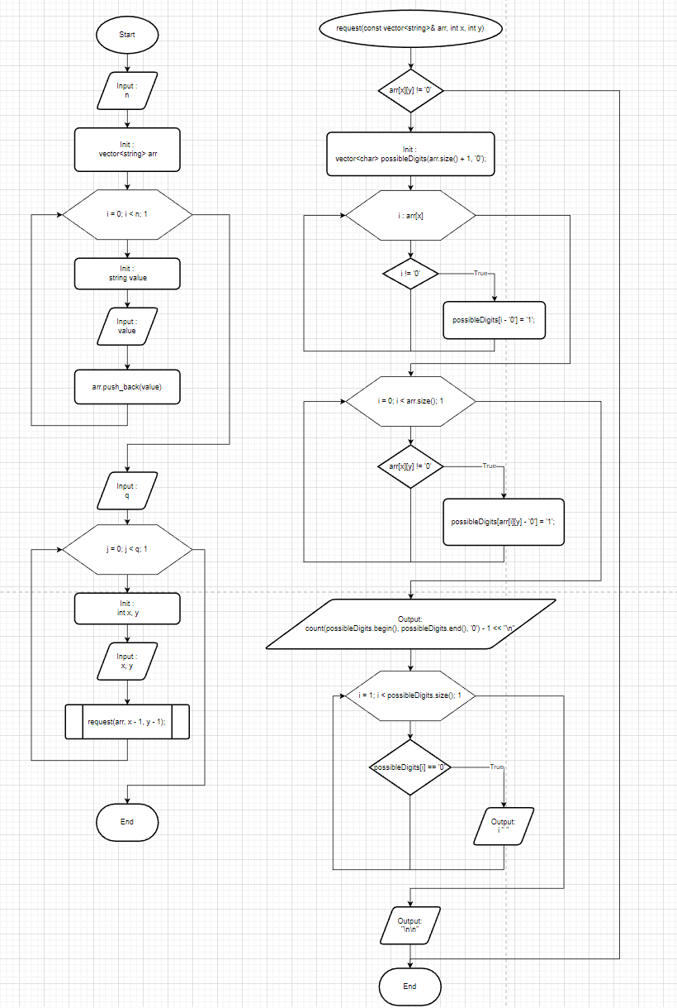

*Figure 1. Flowchart Програма №_5 Algotester Lab 6.*

* Планований час на реалізацію 20 хв.

Програма №_6 Class Practice Task 1

* Планований час на реалізацію 15 хв.

Програма №_7 Self Practice Task 1

* Планований час на реалізацію 15 хв.

Програма №_8 Self Practice Task 2

* Планований час на реалізацію 25 хв.

## **3. Конфігурація середовища до виконання завдань:**

Встановлено термінал MSYS2, та в ньому встановлено C++.

Скачано VSCode та встановлено extensions.

У всіх інші необхідних середовищах Git, Git Hub, Algotester, Trello, Draw.io - зареєстрований та сконфігуровав всі потрібні налаштування.

## **4. Код програм з посиланням на зовнішні ресурси:**

Завдання №_1 VNS Lab 6 Task 1

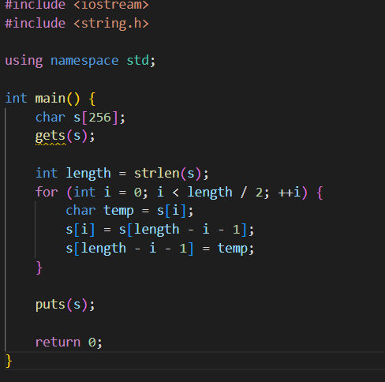

*Figure 2. №_1 VNS Lab 6 Task 1.*

Завдання №_2 VNS Lab 8 Task 1

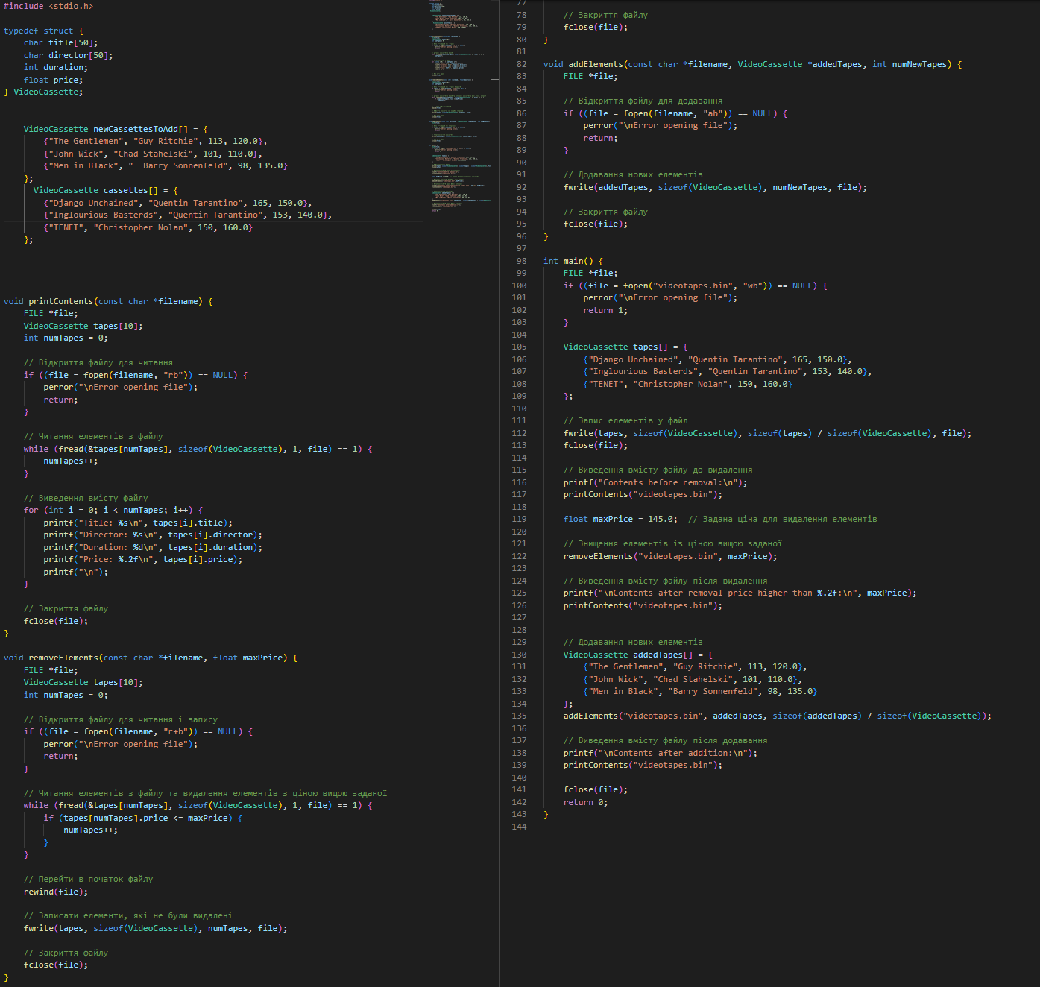

*Figure 3. №_2 VNS Lab 8 Task 1.*

Завдання №_3 VNS Lab 9 Task 1

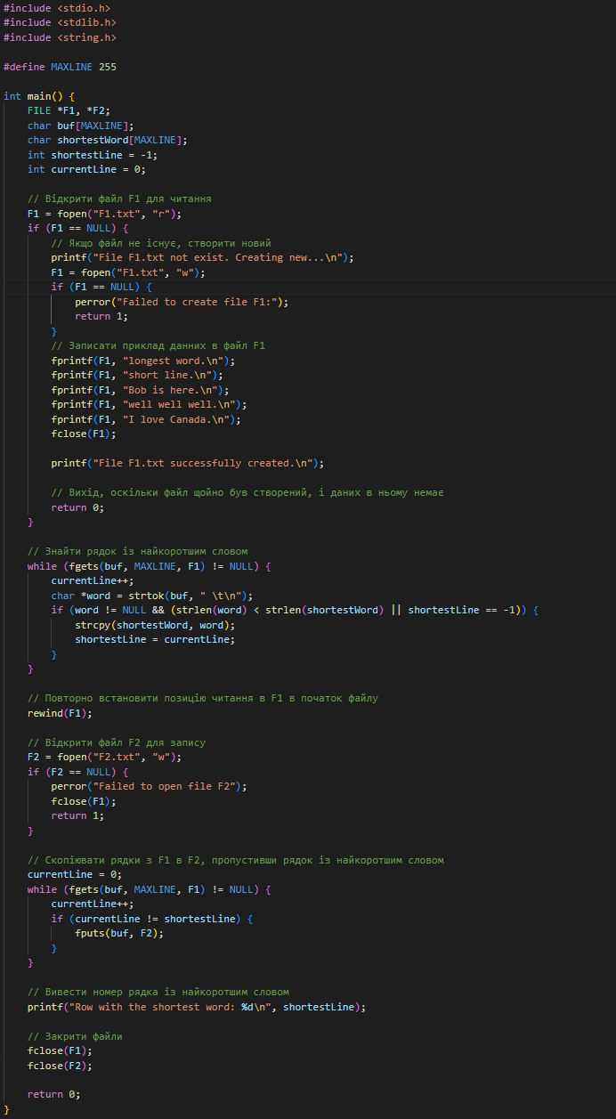

*Figure 4. №_3 VNS Lab 9 Task 1.*

Завдання №_4 Algotester Lab 4

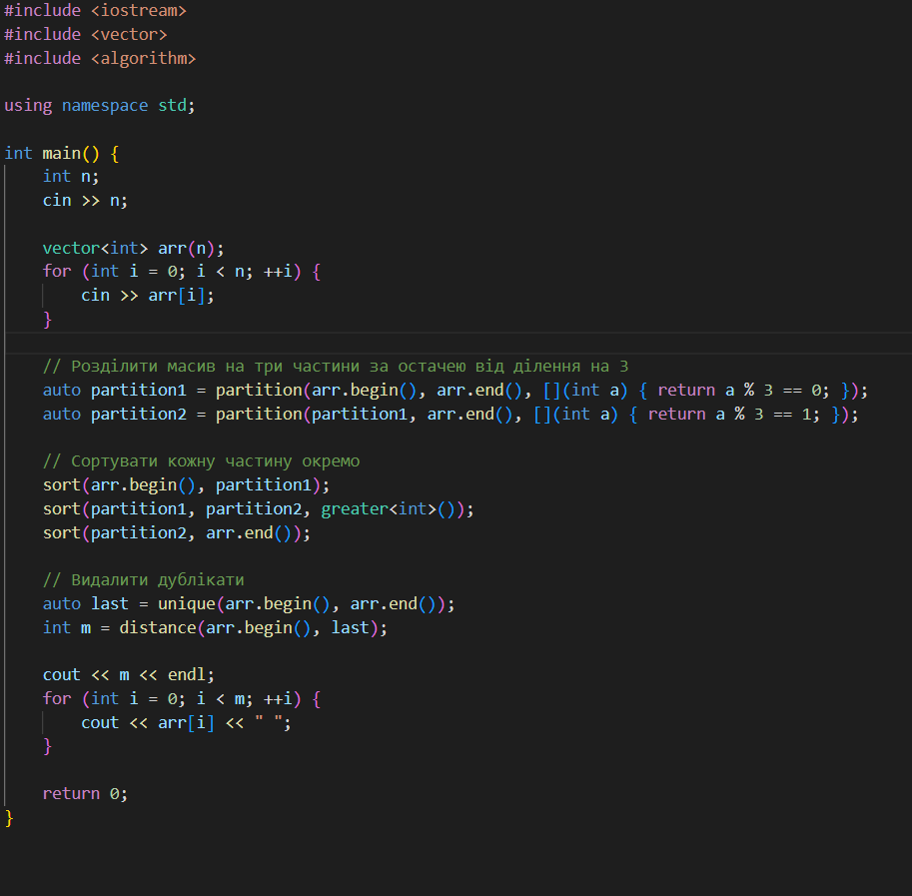

*Figure 5. №_4 Algotester Lab 4.*

Завдання №_5 Algotester Lab 6

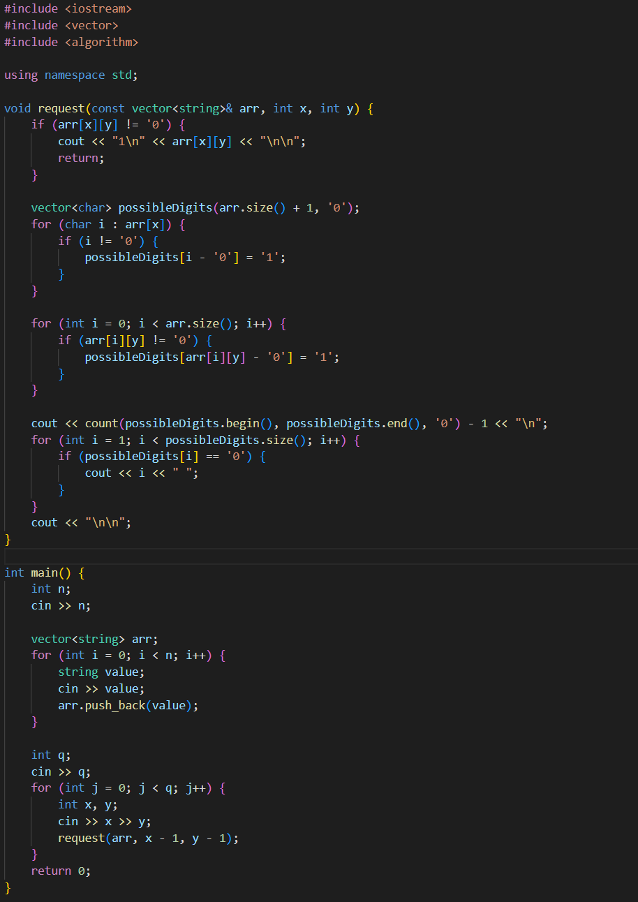

*Figure 6. №_5 Algotester Lab 6.*

Завдання №_6 Class Practice Task 1

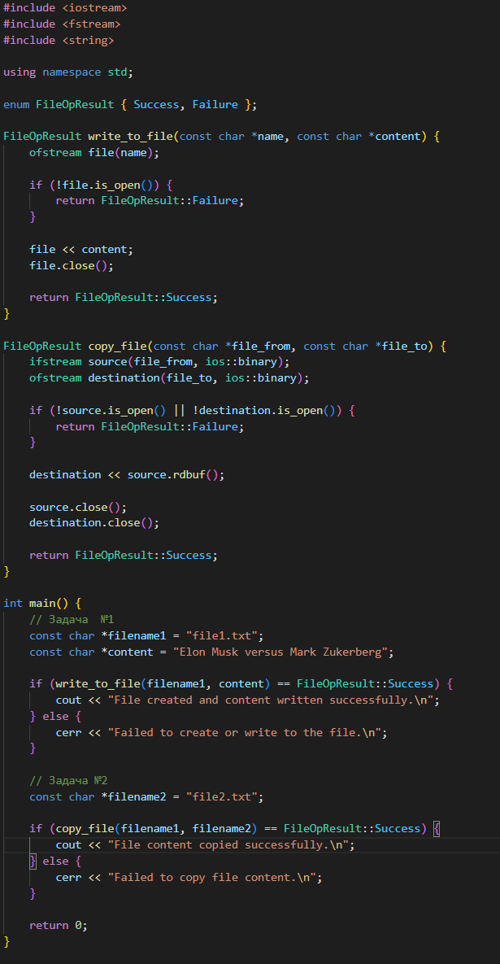

*Figure 7. №_6 Class Practice Task 1.*

Завдання №_7 Self Practice Task 1

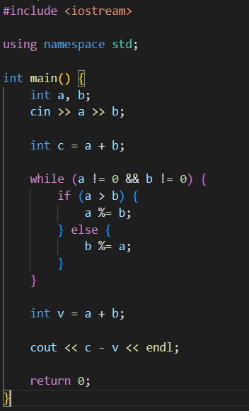

*Figure 8. №_7 Self Practice Task 1.*

Завдання №_8 Self Practice Task 2

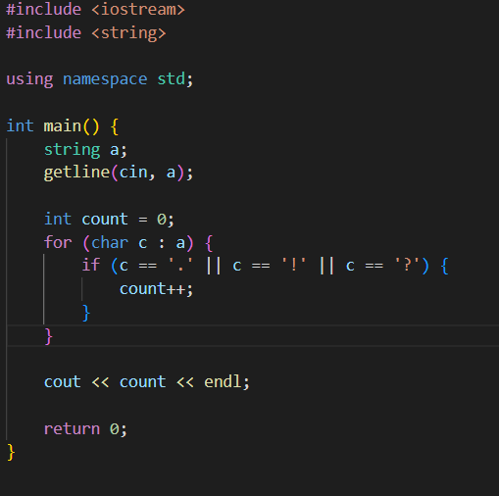

*Figure 9. №_8 Self Practice Task 2.*

## **5. Результати виконання завдань, тестування та фактично затрачений час:**

Завдання №_1 VNS Lab 6 Task 1

* Варіант завдання: 11

Перетворити рядок таким чином, щоб всі слова в ньому були надруковані

навпаки.



*Figure 10. Result №_1 VNS Lab 6 Task 1.*

Час затрачений на виконання завдання : 10 хв.

Завдання №_2 VNS Lab 8 Task 1

* Варіант завдання: 11

Структура "Відеокасета":

- назва фільму;

- режисер;

- тривалість;

- ціна.

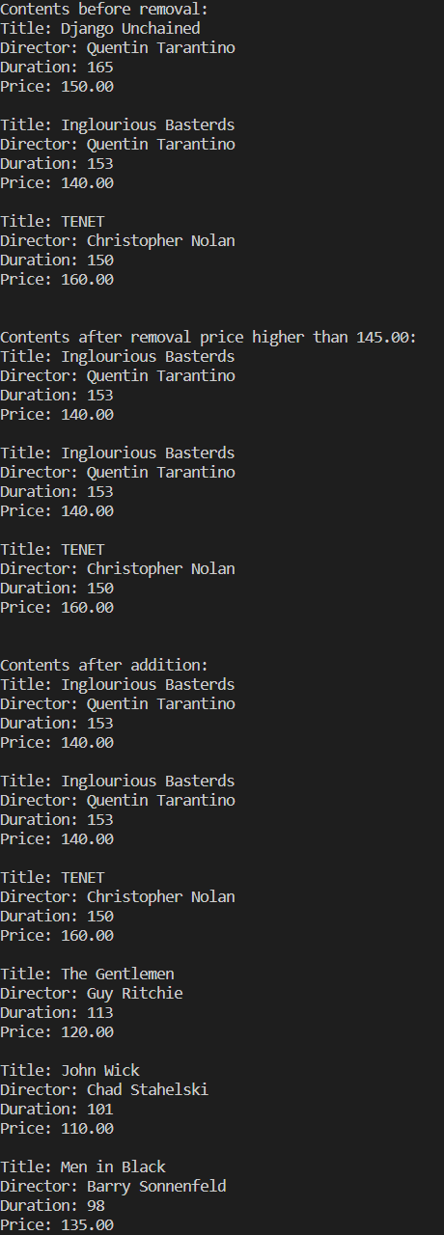

*Figure 11. Result №_2 VNS Lab 8 Task 1.*

Час затрачений на виконання завдання : 15 хв.

Завдання №_3 VNS Lab 9 Task 1

* Варіант завдання: 11

1) Скопіювати з файлу F1 у файл F2 всі рядки, крім того рядка, що містить

найкоротше слово.

2) Надрукувати номер цього рядка.



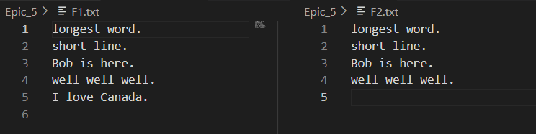

*Figure 12. Result №_3 VNS Lab 9 Task 1.*

Час затрачений на виконання завдання : 15 хв.

Завдання №_4 Algotester Lab 4

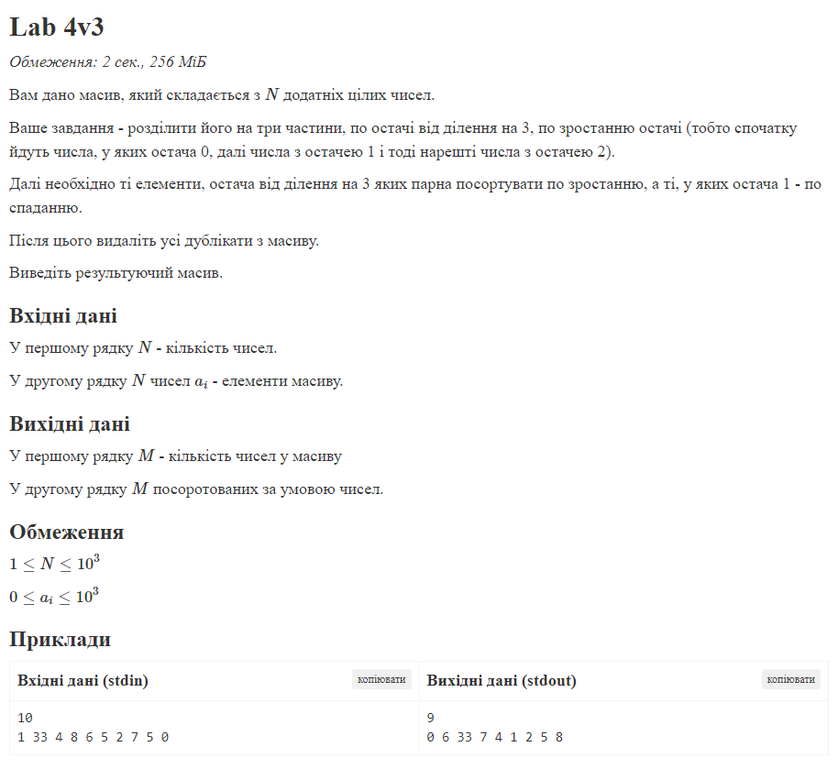

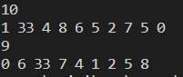



*Figure 13. Result №_4 Algotester Lab 4.*

Час затрачений на виконання завдання : 15 хв.

Завдання №_5 Algotester Lab 6

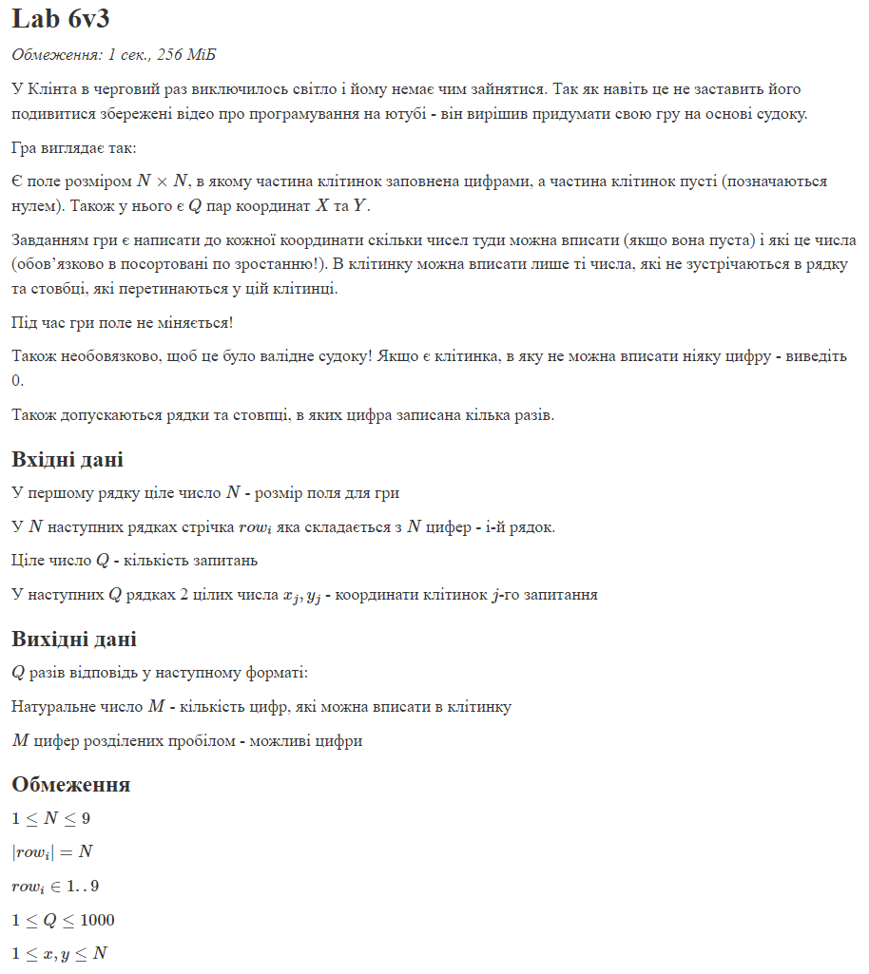

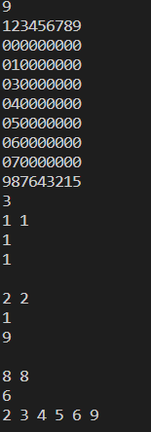



*Figure 14. Result №_5 Algotester Lab 6.*

Час затрачений на виконання завдання : 20 хв.

Завдання №_6 Class Practice Task 1

* Запис текстової стрічки у файл із заданим ім’ям:

1. створити файл із заданим ім’ям; якщо файл існує – перезаписати його вміст
2. написати код стійкий до різних варіантів вхідних параметрів
3. name – ім’я, може не включати шлях
4. записати у файл вміст стрічки content, прочитати content із стандартного вводу
5. повернути статус операції: Success – все пройшло успішно, Failure – файл не вдалося створити, або збій операції відкриття, запису даних, чи закриття файла.

* Копіювання вмісту файла у інший файл:

1. копіювати вміст файла з ім’ям file_from у файл з ім’ям file_to; написати код стійкий до різних варіантів вхідних параметрів, обробити всі можливі варіанти відсутності одного з файлів
2. file_from, file_to – можуть бути повним або відносним шляхом
3. повернути статус операції: Success – все пройшло успішно, Failure – файл не вдалося створити, або збій операції відкриття, читання чи запису даних, закриття файла.

  
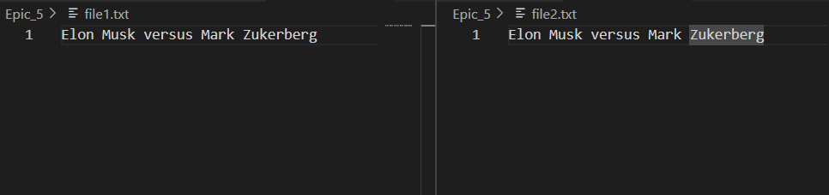

*Figure 11. Result №_6 Class Practice Task 1.*

Час затрачений на виконання завдання : 15 хв.

Завдання №_7 Self Practice Task 1

* Задача Торт від Толі

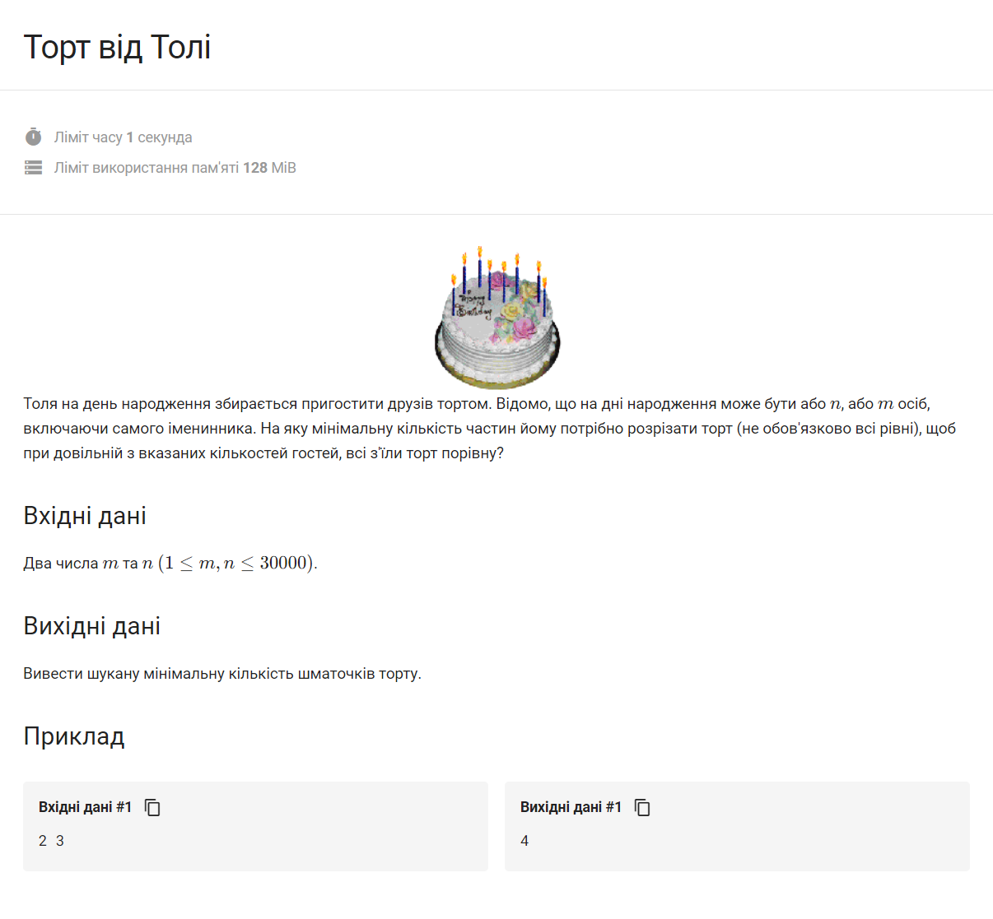



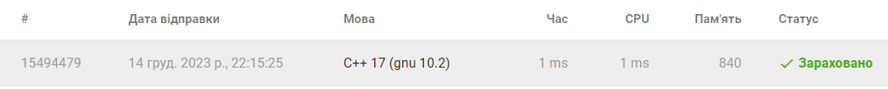

*Figure 15. Result №_7 Self Practice Task 1.*

Час затрачений на виконання завдання : 15 хв.

Завдання №_8 Self Practice Task 2

* Задача Кількість речень

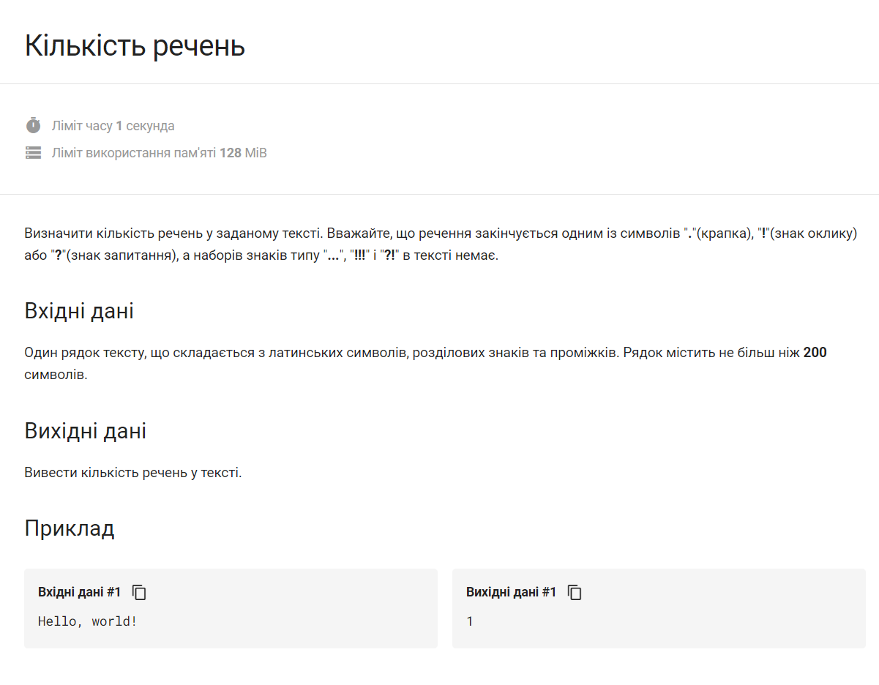   
  
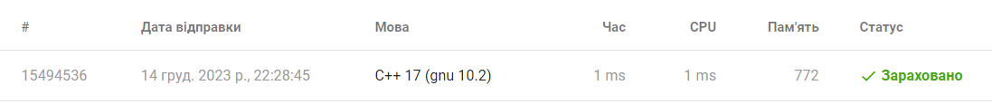

*Figure 16. Result №_8 Self Practice Task 2.*

Час затрачений на виконання завдання : 20 хв.

## **6. Кооперація з командою:**

* Мали оффлайн зустріч 11.16 де обговорили VNS LABS ;
* Мали оффлайн зустріч 11.20 де обговорили Сlass Practice, та Algotester Labs;
* Мали онлайн зустріч 12.2 де поділилися досвідом написання програм.  
  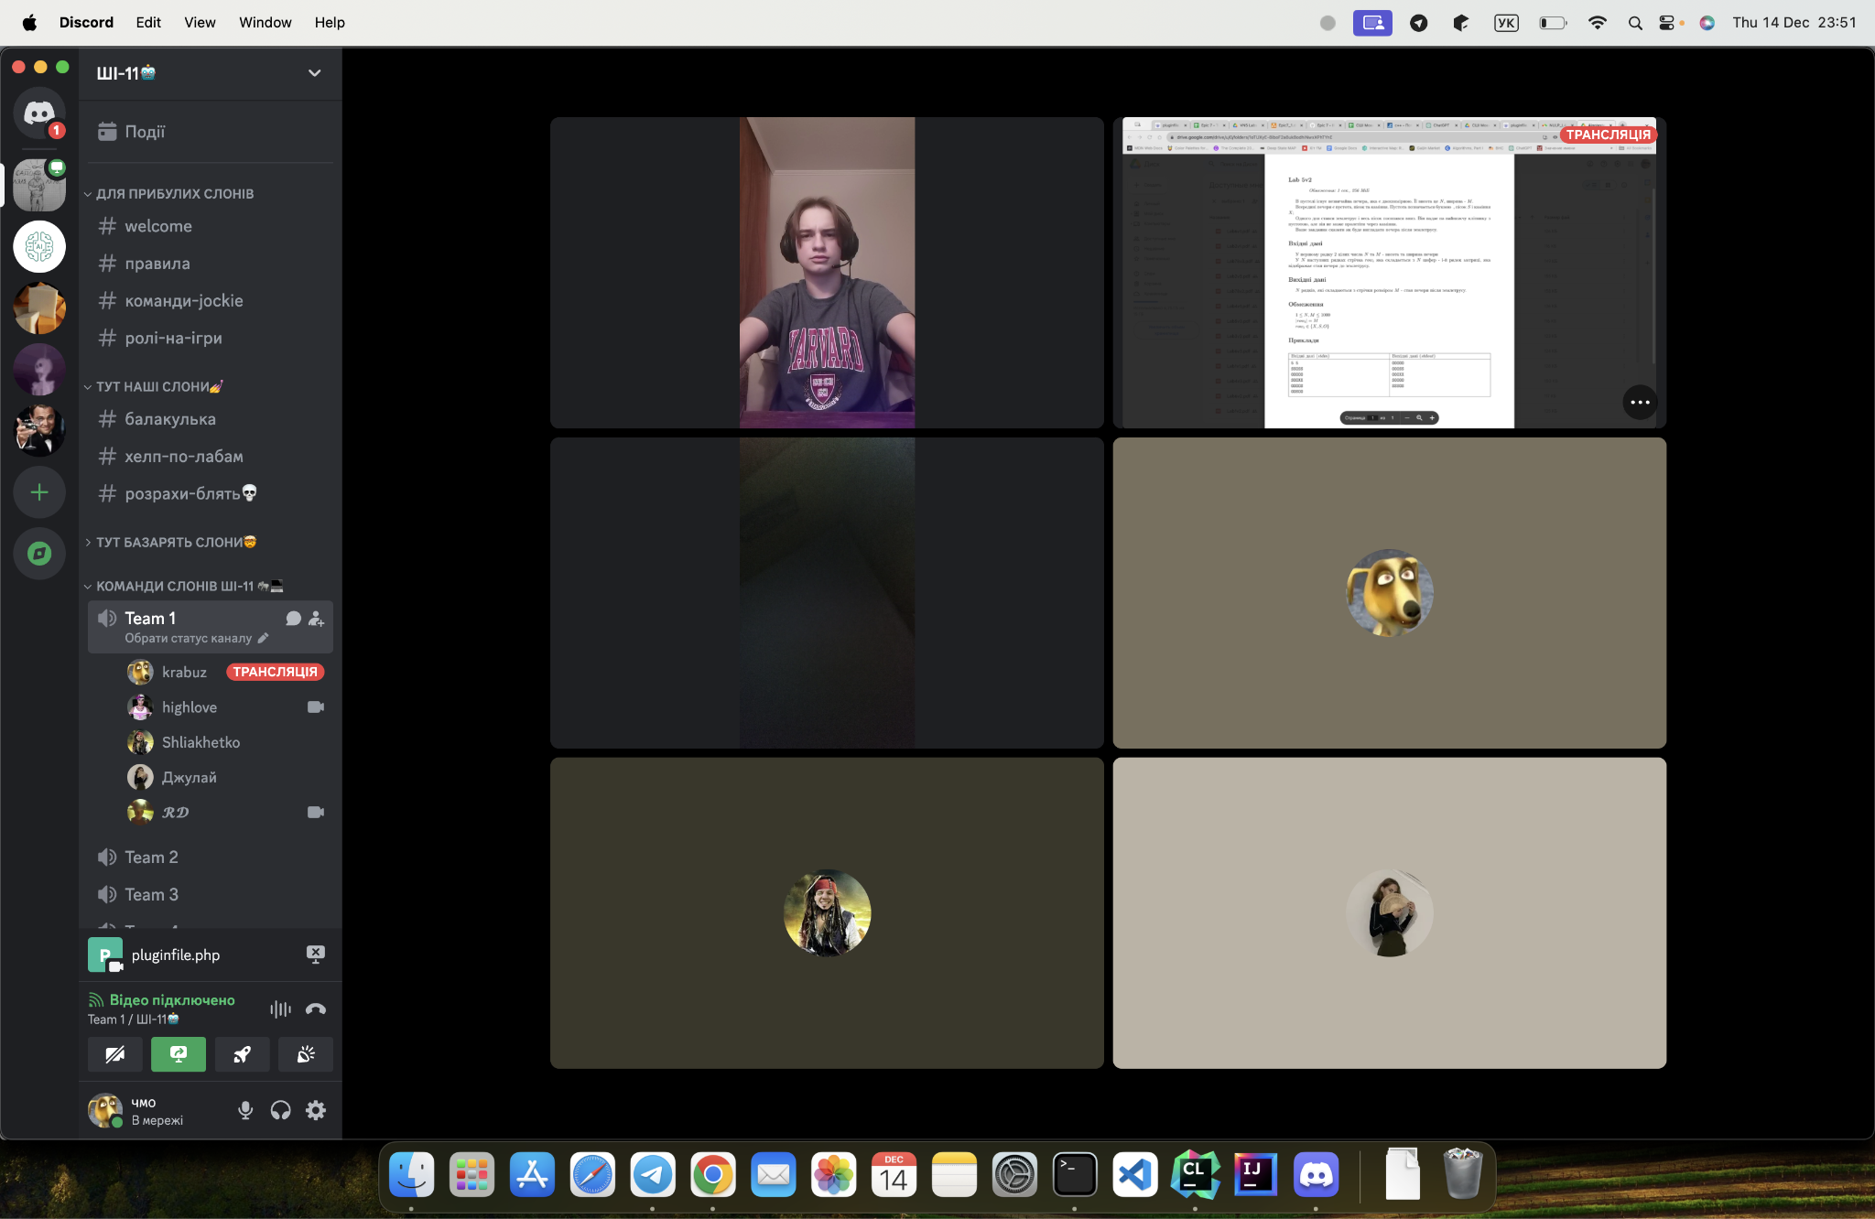

# **Висновки:**

Отримав практичний досвід роботи з рядками, символами та бінарними і текстовими файлами, зрозумів принципи систем числення та навчився застосовувати шаблони зі стандартної бібліотеки. Отримані навички покращили розуміння алгоритмів та їхню практичну реалізацію в програмах. Процес вирішення завдань розвинув логічне мислення та допоміг оптимізувати код. Практичні задачі, на роботу з рядками, масивами, різними типами файлів, тощо - дозволили застосувати теоретичні знання в реальних сценаріях програмування.